**INFORME DE AVANCE**

1. **Título del proyecto:**

**“ASISTENCIA TÉCNICA PARA EL FORTALECIMIENTO DE EMPRENDIMIENTOS DE PERSONAS REFUGIADAS, SOLICITANTES DE ASILO, DE INTERÉS DEL ACNUR Y EN SITUACIÓN DE VULNERABILIDAD”**

1. **Objetivo del proyecto:**

1. Implementar los perfiles con módulos interactivos de acuerdo al perfil y tipo de usuario, cuya funcionalidad, se remita a los requerimientos de cada usuario.
2. Investigar los diseños y plantillas correspondientes a perfiles de usuarios para la correcta implementación “frontend” en PHP, haciendo uso de HTML, CSS y JAVASCRIPT.
3. Gestionar una Base de datos relacional en MySQL para la administración de los perfiles de usuarios y gestión de la información de los datos ingresados a través del “login”.

**3. Departamentos e Instituciones que intervienen:**

A. Universidad de las Fuerzas Armadas ESPE.

B. Unidad de Vinculación con la Sociedad.

C. Departamento de Ciencias Económicas Administrativas y de Comercio “CEAC”.

D. HIAS Quito.

1. **Actividades y Resultados (Matriz de Marco Lógico):**

|  |  |  |  |
| --- | --- | --- | --- |
| **ACTIVIDADES PLANIFICADAS** | **RESULTADOS ESPERADOS** | **INDICADORES** | **PORCENTAJE DE CUMPLIMIENTO** |
| 12/06/2023  Presentación del nuevo equipo de trabajo, así como la retroalimentación de asignaciones de roles y actividades. Lectura de libro código limpio, y ajustes en la documentación de despliegue. | Se realizó con éxito la presentación del nuevo equipo de trabajo y la retroalimentación de asignaciones de roles y actividades. Lectura de libro código limpio, y ajustes en la documentación de despliegue. | Horas trabajadas | 100% |
| 13/06/2023  Creación de documento de código limpio, que contendrá políticas para escribir correctamente el código y un informe del código sucio que se encontró y eliminó del programa. | Se realizo exitosamente la creación del documento de código limpio, donde contiene políticas para escribir código limpio y registrar los cambios. | Horas trabajadas | 100% |
| 15/06/2023  Realizar pruebas y verificaciones del código modificado para que funcione correctamente realizando pruebas exhaustivas y que todas las funcionalidades sigan intactas después de los cambios realizados. | Se realizo eficazmente pruebas y verificaciones del código modificado, sin errores. | Horas trabajadas | 100% |
| 16/06/2023  Realizar una investigación y análisis exhaustivo de los requisitos del sistema para entender en detalle qué se espera lograr con la organización de la tabla de estudiantes en categorías según el horario matutino y vespertino, en la vista del administrador. | Se finalizo correctamente el ingreso de los datos de los estudiantes faltantes. | Horas trabajadas | 100% |
| 19/06/2023  Obtener una comprensión clara del código existente y desarrollar un plan detallado para implementar la categorización por sede y horario en el programa. Al finalizar el día, se desea tener un enfoque sólido y una estrategia definida para llevar a cabo los cambios necesarios. | Se realizaron varias propuestas de la implementación, al final se optó por la creación de dos botones, no en el menú principal, más bien dentro del formulario por default de estudiantes. | Horas trabajadas | 100% |
| 20/06/2023  Identificar las áreas específicas del código que requerirán modificaciones para implementar la categorización por sede y horario. | Se realizo cambios significativos para implementar los botones, así como su funcionalidad y la creación de dos archivos más en la carpeta estudiante. | Horas trabajadas | 100% |
| 21/06/2023  Modificar la lógica del programa para que pueda realizar la clasificación de los estudiantes según la sede. | Se realizó efectivamente la lógica de programación en cada respectivo archivo de cada sede, para categorizar al estudiante. | Horas trabajadas | 100% |
| 22/06/2023  Crear una consulta SQL que seleccione los estudiantes de la sede Matriz y otra página que seleccione estudiantes de la sede Latacunga. | Se realizo una reutilización de código, sin embargo, la llamada de la consulta no categorizaba, pero mostraba registros. | Horas trabajadas | 100% |
| 23/06/2023  Modificar una consulta SQL que seleccione los estudiantes de la sede Matriz y otra página que seleccione estudiantes de la sede Latacunga. | Se creo efectivamente una consulta desde cero, para cargar los datos de cada sede, se logra extraer estudiantes de la sede matriz y en la otra página los de sede Latacunga. | Horas trabajadas | 100% |
| 26/06/2023  Realizar una revisión exhaustiva del código para identificar errores o comportamientos inesperados, para posteriormente corregirlos y dar solución a cualquier problema detectado durante la revisión del código. | Se encontró código sucio, es decir código que no servía, así como errores en la lógica de programación de la paginación de la tabla. | Horas trabajadas | 100% |

**4.1. Detallar (datos cuantitativos):**

* Informes diarios: 6
* Reunión asíncrona para la verificación: 2
* Correos electrónicos: 10
* Archivos con extensión de php: 3
* Estilos creados: 3
* Documento de evidencias: 2
* Documento de avances semanales: 3
* Objetivos diarios: 10
* Carpetas de cada nuevo módulo: 1
* Líneas de código: 256
* Objetivos semanales: 2
* Reunion de avances: 2
* Reuniones diarias: 10
* Recepción de informes quincenales: 2

1. **Observaciones:**

* Se crearon eficazmente nuevas funciones dentro del programa como la categorización de estudiantes por sede y su respectiva documentación.

1. **Otros**

* Las actividades encargadas y designadas para cada miembro se cumplieron según el plazo establecido y antes de cada revisión semanal por parte de los encargados.

1. **Anexos**

**Figura 1**

*Creación de la carpeta Documentación de Despliegue.*

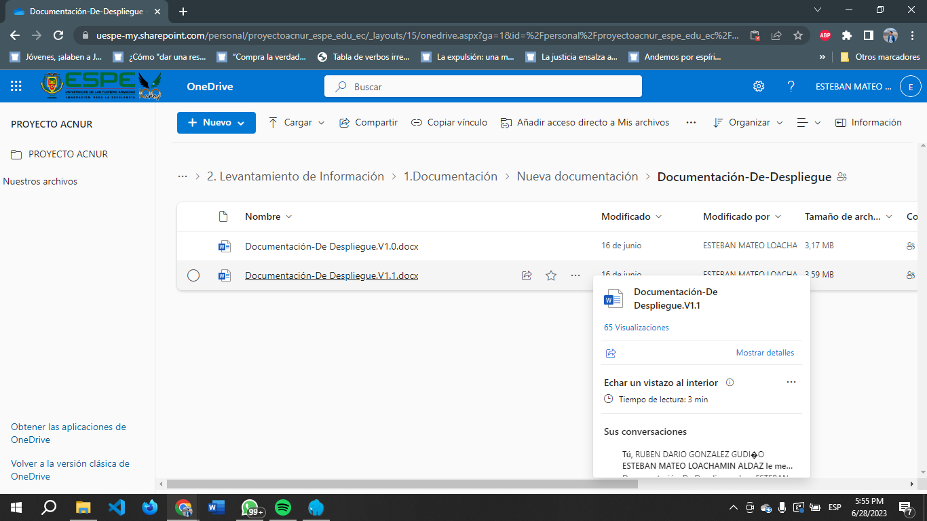

**Nota 1.** *Se procedió a crear en esta carpeta la segunda versión del documento de despliegue donde se incluyó instrucciones para la instalación correcta de la base de datos.*

**Figura 2**

*Creación de documento de políticas de código limpio.*

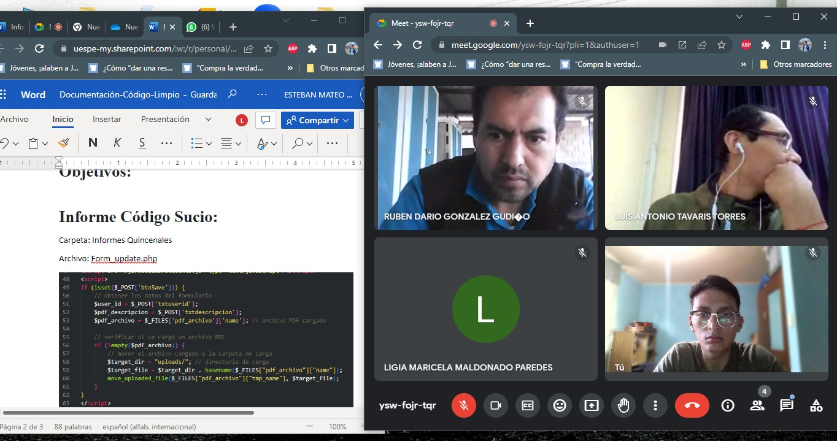

**Nota 2.** *Se redacto el informe de políticas de código limpio, y la presentación del nuevo equipo de trabajo.*

**Figura 3**

*Diseño de la interfaz que integrará la categorización de estudiante por sede.*

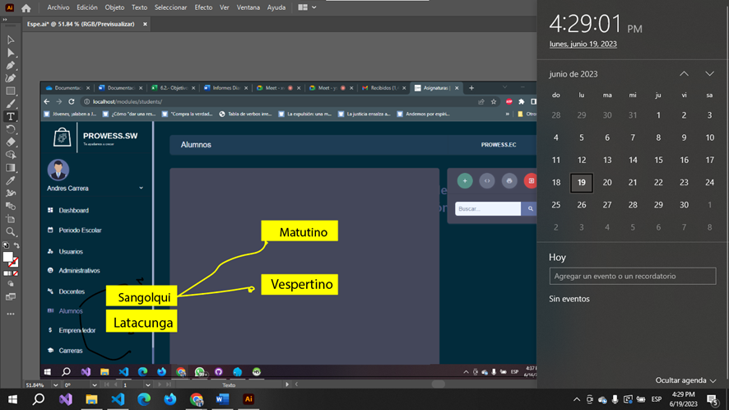

**Nota 3.** *Se muestra el diseño preliminar de la distribución de los botones para implementar la funcionalidad de categorización*.

**Figura 4**

*Verificación de que los datos sean correctos de los estudiantes ingresados en el aplicativo web.*

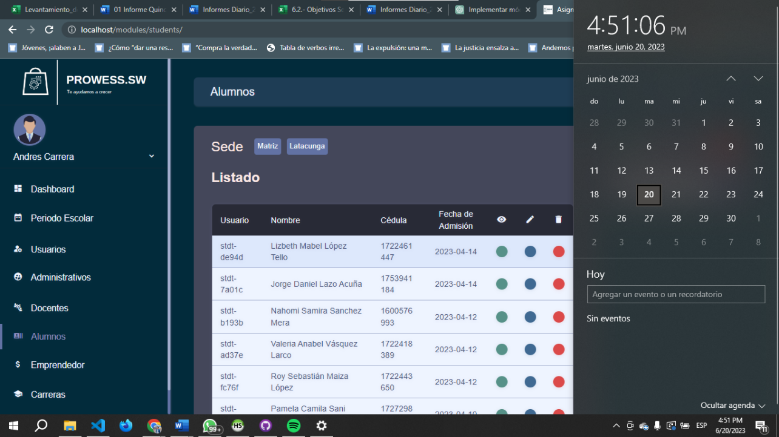

**Nota 4.** *En este aparto se fue verificando que los datos de los estudiantes fueran correctos*

**Figura 5**

*Creación de la tabla donde solo muestra estudiantes de la sede Matriz*.

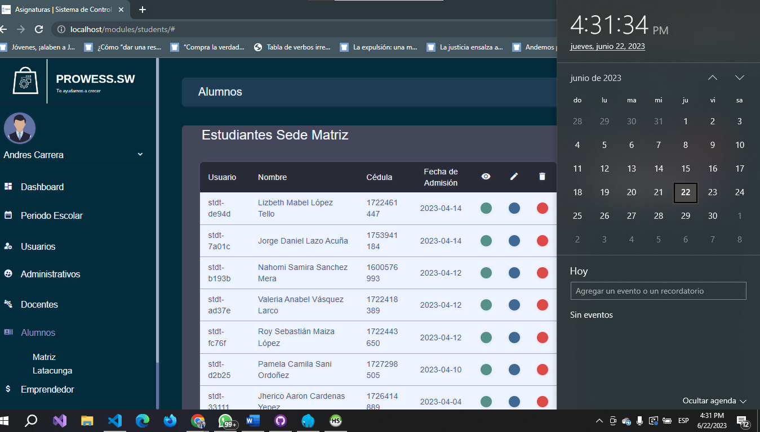

**Nota 5.** *Se realizó efectivamente la consulta SQL donde se muestra estudiantes de la sede Matriz.*

**Figura 6**

*Creación de la tabla donde solo muestra estudiantes de la sede Latacunga.*

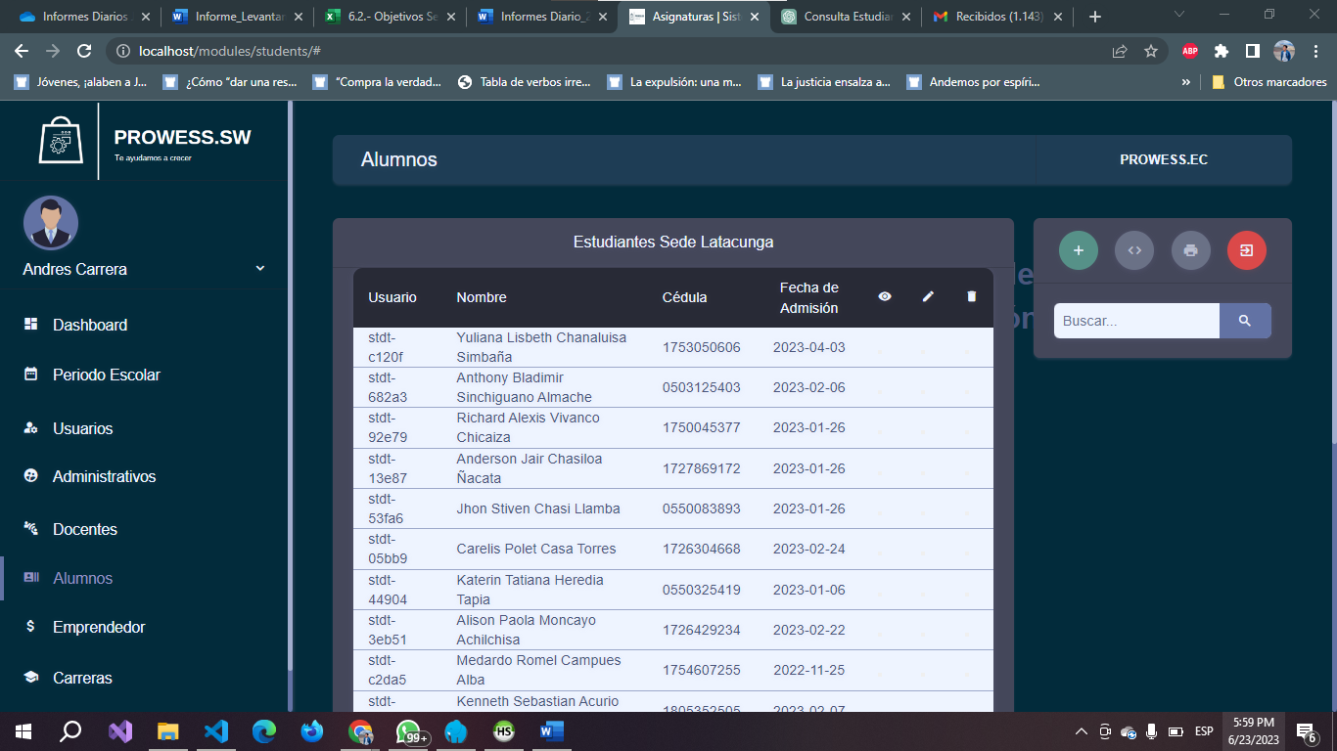

**Nota 6.** *Se realizó efectivamente la consulta SQL donde se muestra estudiantes de la sede Latacunga.*

Sangolquí, 26 de junio de 2023

**Ing. Luis Enrique Simbaña, PhD**

# DIRECTOR DEL PROYECTO

**Ing. Ramiro Nanac Delgado Rodríguez**

**COORDINADOR DE VINCULACIÓN CON LA SOCIEDAD**

# Ing. German Ñacato Caiza, MGS

**DIRECTOR DE CARRERA DE INGENIERÍA EN TECNOLOGÍAS DE LA INFORMACIÓN EN LÍNEA**